HİPPOTERAPİ UYGULAMA

VE

ARAŞTIRMA MERKEZİ

2024 YILI FAALİYET RAPORU

ÜST YÖNETİCİ SUNUŞU/MERKEZ GENEL BİLGİSİ

A- MİSYON VE VİZYON
1-Misyon
2-Vizyon

B-YETKİ, GÖREV VE SORUMLULUKLAR
1-Müdür
2-Müdür Yardımcısı
3-Yönetim Kurulu

C-İDAREYE İLİŞKİN BİLGİLER
1-Fiziksel Yapı
2-Örgüt Yapısı
3-Bilgi ve Teknolojik Kaynaklar
4-İnsan Kaynakları
5-Sunulan Hizmetler

Ç-AMAÇ VE HEDEFLER
1-Amaç ve Hedefler
2-Temel Politikalar ve Öncelikler

D- 2024 YILI GERÇEKLEŞTİRİLEN FAALİYETLER
E- KURUMSAL KABİLİYET VE KAPASİTENİN DEĞERLENDİRMESİ
1-Üstünlükler
2-Zayıflıklar
3-Değerlendirme
ÜST YÖNETİCİ SUNUŞU
Hippoterapi Uygulama ve Araştırma Merkezimiz, özel gereksinimli bireylerin yaşamlarında fark yaratan, sağlık, iyilik hali ve bağımsızlık kazanmalarına destek vermek için çeşitli faaliyetler yürütmektedir. Misyonumuz doğrultusunda, her bir özel gereksinimli bireyin bireysel ihtiyaçlarına odaklanarak, bireye özgü tedavi süreçleri sunmayı hedefliyoruz. Bu süreçte etik değerlerimizden ödün vermeden en yüksek standartlarda hizmet sunmaya özen gösteriyoruz. Bireylerin sosyal becerilerini geliştirmeyi, özgüvenlerini artırmayı ve iletişim becerilerini güçlendirmeyi amaçlamaktayız. Ayrıca atların bakımı, eğitimi ve refahı konusunda da öncü olmayı ve onların terapi sürecinde en iyi şekilde kullanılmasını sağlamayı hedeflemekteyiz.
Merkezimizin faaliyet alanları, eğitim, araştırma, danışmanlık ve toplumsal bilinci artırma gibi geniş bir yelpazede yer almaktadır. Bizler, bu alanda hem ulusal hem de uluslararası düzeyde iş birlikleri geliştirerek en etkili ve kaliteli hizmetleri sunmayı amaçlıyoruz. Bu hedefler doğrultusunda, katılımlarınız ve destekleriniz bizim için son derece önemlidir. Sizlerle birlikte, özel gereksinimli bireylerin yaşam kalitesini artırmak adına atacağımız adımların daha da güçleneceğine inanıyoruz. Merkezimizin hedeflerine ulaşmak için göstereceğiniz katkılardan dolayı şimdiden teşekkür ediyorum.
Saygılarımla,
Öğr. Gör. Ali Ekber ÜN
Hippoterapi Uygulama ve Araştırma Merkezi Müdürü

MERKEZ GENEL BİLGİSİ
Ankara Yıldırım Beyazıt Üniversitesi bünyesinde 2017 yılında kurulan Hippoterapi Uygulama ve Araştırma Merkezi, atlı terapi alanında öncü kamu kuruluşu olma amacıyla faaliyet göstermektedir. Merkez, özel gereksinimli bireylere yaşama tutunmalarına yardımcı olmak, özgüvenlerini artırmak, iletişim becerilerini geliştirmek ve potansiyellerini üst düzeyde kullanmalarına destek olmayı hedeflemektedir. Ayrıca, atların bakımı, eğitimi ve refahı konusunda da liderlik yaparak, atların terapi sürecinde en iyi şekilde kullanılmasını sağlamaktadır.
Rektörlüğümüzün desteğiyle birlikte merkezimiz hippoterapi alanında önemli çalışmalar yürütmekte olup Avrupa Birliği Hippoterapi Türkiye Network üyesi olarak uluslararası alanda da faaliyet göstermektedir. Merkezin faaliyetleri, bireylerin sosyal becerilerini geliştirmeyi, özgüvenlerini artırmayı, iletişim becerilerini güçlendirmeyi, öğrenme süreçlerini desteklemeyi ve atların terapi süreçlerinde etkin bir şekilde kullanılmasını hedeflemektedir. Aynı zamanda, hippoterapi konusunda ulusal ve uluslararası düzeyde araştırma, eğitim ve bilimsel etkinlikler düzenleyerek alana katkıda bulunmaktadır.

A- MİSYON VE VİZYON
1-Misyon
Bireylerin yaşamlarında fark yaratan, onlara sağlık, iyilik hali ve bağımsızlık kazandıran merkezimizde bireylerin engellerini aşmalarına yardımcı olmak, kendilerini keşfetmelerini sağlamak ve potansiyellerini maksimum düzeyde kullanmalarına destek olmaktır. Hippoterapi merkezimiz etik değerlere ve en yüksek standartlara bağlılık ilkesiyle faaliyet göstererek her bireyin bireysel ihtiyaçlarına odaklanarak, kişiye özgü tedavi süreçleri sunar.
2-Vizyon
Hippoterapi merkezi bireylerin sosyal becerilerini geliştirmeyi, özgüvenlerini artırmayı, iletişim becerilerini güçlendirmeyi ve öğrenme süreçlerini desteklemeyi aynı zamanda atların bakımı, eğitimi ve refahı konusunda da lider olmayı ve atların terapi sürecinde en iyi şekilde kullanılmasını sağlamayı hedeflemektedir.

B-YETKİ, GÖREV VE SORUMLULUKLAR
1-Müdür
- Rektör tarafından atanan müdür, kendisine çalışmalarında yardımcı olmak üzere iki müdür yardımcısı seçer.

- Stratejik plan, faaliyet raporu, denetim raporu gibi Hippoterapi Uygulama ve Araştırma Merkezi genel işleyişi ve performansı ile ilgili bilgilerin rapor halinde hazırlanarak ilgili yerlere ulaşmasını sağlamak.

- Harcama yetkilisi olarak araştırma merkezi bütçesinin hazırlanması ve etkin, verimli ve ekonomik kullanılmasını sağlamak,

- Hippoterapi Uygulama ve Merkez Kurulu ve Merkez Yönetim Kuruluna Başkanlık etmek,

- Hippoterapi Araştırma ve Uygulama Merkezi kadro ihtiyaçlarını belirleyerek, personel açısından güçlenmesini sağlamak,

- Hippoterapi Araştırma ve Uygulama Merkezi birimleri ve her düzeydeki personeli üzerinde genel gözetim ve denetim görevini sürdürmek,

- Hippoterapi Araştırma ve Uygulama Merkezi fiziki koşullarını dikkate alarak başarı arttırıcı yöntemleri uygulamak,

- Hippoterapi Araştırma ve Uygulama Merkezi eğitim-öğretim, bilimsel araştırma ve yayın faaliyetlerinin düzenli bir şekilde yürütülmesi ve arttırılması için gerekli çalışmaları yapmak.

- Amirlerince verilecek benzeri nitelikteki görevleri yapmak.

2-Müdür Yardımcısı
- Hippoterapi Merkezi Yönetim Kuruluna üyelik etmek,

- Hippoterapi Merkezi ile ilgili yazışmaları hazırlamak ve onaya sunmak,

- Hippoterapi Merkezi stratejik plan, faaliyet raporu, denetim raporu vb. gibi raporları hazırlayıp Merkez Müdürüne sunmak,

- Harcama yetkilisi olan Merkez Müdürlüğünün yıllık bütçesinin hazırlanması ve etkin, verimli kullanılmasını sağlamak,

- Hippoterapi Merkezi Müdürlüğü kadrosunda çalışan personele akademik olarak yardımcı olmak,

- HippoterapiMerkezi Müdürlüğü kadrosunda çalışan personele gözetim ve denetim görevini sürdürmek,

- HippoterapiMerkezi Müdürlüğü fiziki koşullarını dikkate alarak başarısını arttırıcı önlemleri almak,

- HippoterapiMerkezi eğitim-öğretim, bilimsel araştırma ve yayın faaliyetlerinin düzenli bir şekilde yürütülmesi ve arttırılması için gerekli çalışmaları yapmak,

- Hippoterapi uygulama seanslarında ve aktivitelerde görev bilinci ile çalışmak,

- Hippoterapi Merkezi bünyesinde bulunan alanları iş sağlığı ve güvenliği çercevesinde sürekli hazır tutulmasını sağlamak,

- Hippoterapi uygulama seansı katılan özel gereksinimli birey bilgi dosyasını tutmak,

- Hippoterapi Merkez Müdürlüğü bünyesinde bulunan atların sağlıklı kalmasını sağlamak,

- Hippoterapi Merkez Müdürü görev icabı olmadığında Merkez Müdürünün yerine vekalet etmek,

- Amirlerince verilecek benzeri nitelikteki görevleri yapmak.

3-Yönetim Kurulu
a) Merkezin yıllık çalışmaları ile ilgili plân ve programların hazırlanmasını ve uygulanmasını sağlamak,
b) Merkezin çalışmaları ve yönetimi ile ilgili kararlar almak,
c) Müdür tarafından sunulan bütçe önerilerini inceleyerek kabul etmek ve Rektörün onayına sunmak,
ç) Müdürün önerisi üzerine Merkezin idari ve teknik eleman ihtiyacını tespit etmek, karara bağlamak ve Rektörün onayına sunmak,
d) Merkezin yıllık faaliyet raporlarını hazırlamak,
e) Müdür tarafından gündeme alınan diğer konuları görüşüp karara bağlamak,
f) Yurt içi ve yurt dışı bilim, araştırma, inceleme kurumları, özel ve kamu kuruluşları, vakıf ve derneklerle işbirliği yaparak amaç ve görevlerine uygun proje ve karşılıklı yardımlaşmayı gerçekleştirmek,
g) İlgili mevzuat hükümlerine göre verilen diğer görevleri yapmak.

Öğr. Gör. Ali Ekber ÜN ( Başkan )
Öğr. Gör. Bahadır Kaan UTLU ( Üye )
Prof. Dr. Murat KOÇ ( Üye )
Doç. Dr. Sedat ÇETİN ( Üye )

C-İDAREYE İLİŞKİN BİLGİLER
1-Fiziksel Yapı
Hippoterapi Uygulama ve Araştırma Merkezinin faaliyetlerini sunmak için kullanılan alan, tesis ve ofisler bulunmaktadır. Bunlar sırasıyla:
Sağlık Hizmetleri Meslek Yüksekokulu Binasında; Merkez Müdür Odası, İdari İşler Odası,
Tavla Alanında; Veteriner Hekim Odası,Personel Dinlenme Odası, Bay Soyunma Odası, Bay Tuvalet, Duş Bölümü, EyerlikOdası, 13 Atlık Box, Sanal Gerçeklik Odası, At Yıkama Yeri
Kapalı Manej Alanında; At Binişi İzleme Bölümü, At Biniş Alanı, Özel Gereksinimli Birey At Biniş Rampası, Etkinlik Spor Odası, Malzeme Odası, Özel Gereksinimli Birey Tuvalet Bölümü, Bayan Soyunma Odası, , Bayan Tuvalet Bölümü, Bay Tuvalet Bölümü.
Açık Manej Alanında; Zemini kum olan ahşap çitlerle çevrilmiş 1500 m2 at biniş alanı,
Lonj Alanında; 16 metre çapında lonj alanı,
Padok; Zemini çayır olan ahşap çitlerle çevrilmiş 1000 m2 at istihrahat alanı, Zemini ayrık otu olan tel kafes tellerle çevrilmiş 30000 m2 at istirahat alanı, Zemini ayrık otu olan demir çitlerle çevrilmiş 10000 m2 at istihrahat alanı,
Depolama Alanı ;500 m2 Altlık Depo Bölümü, 400 m2 Ot Depo Bölümü,
Karantina Alanı; 2 atlık Karantina box bölümü,
3 adet At Bakım, 1 adet At Kırpma, 1 adet At Yıkama ve 1 adet At Muayene alanları bulunmaktadır.

2-Örgüt Yapısı
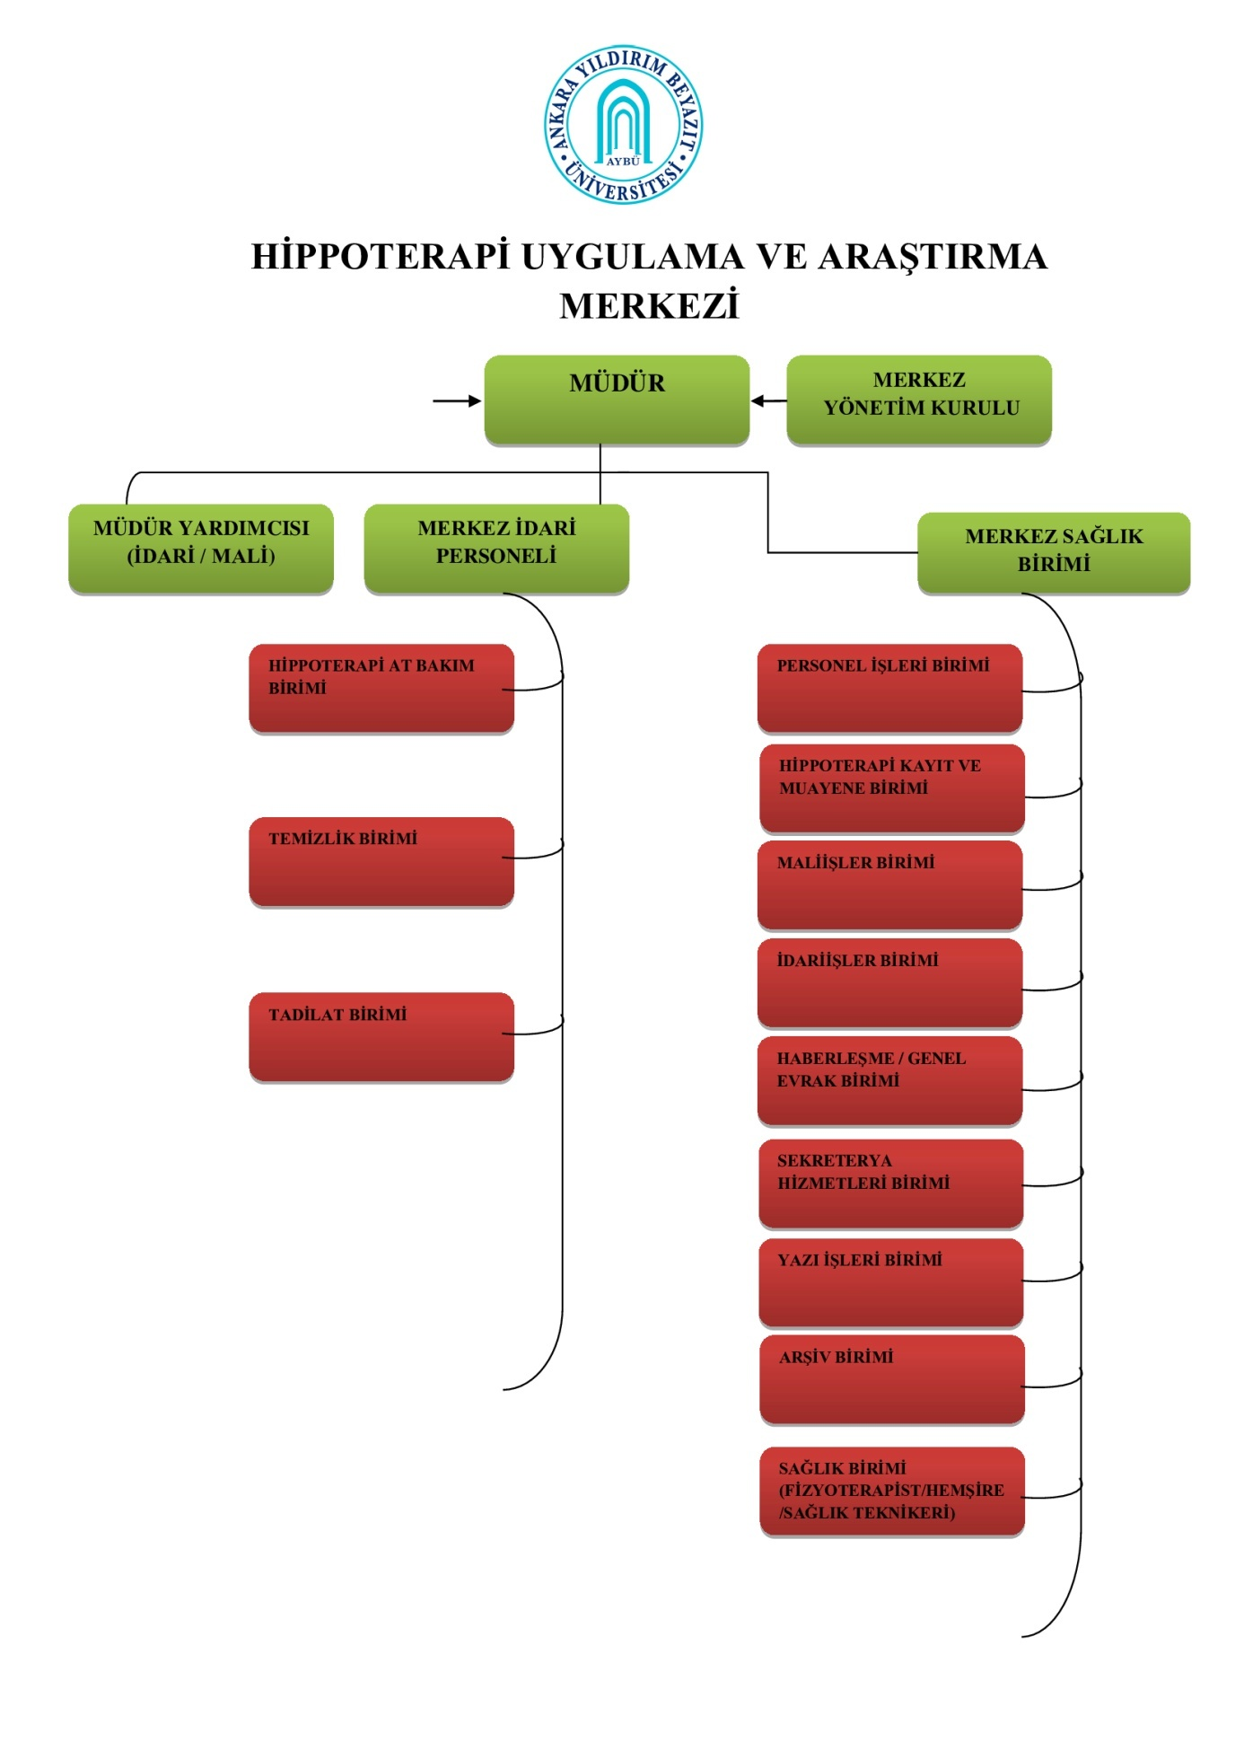

3-Bilgi ve Teknolojik Kaynaklar
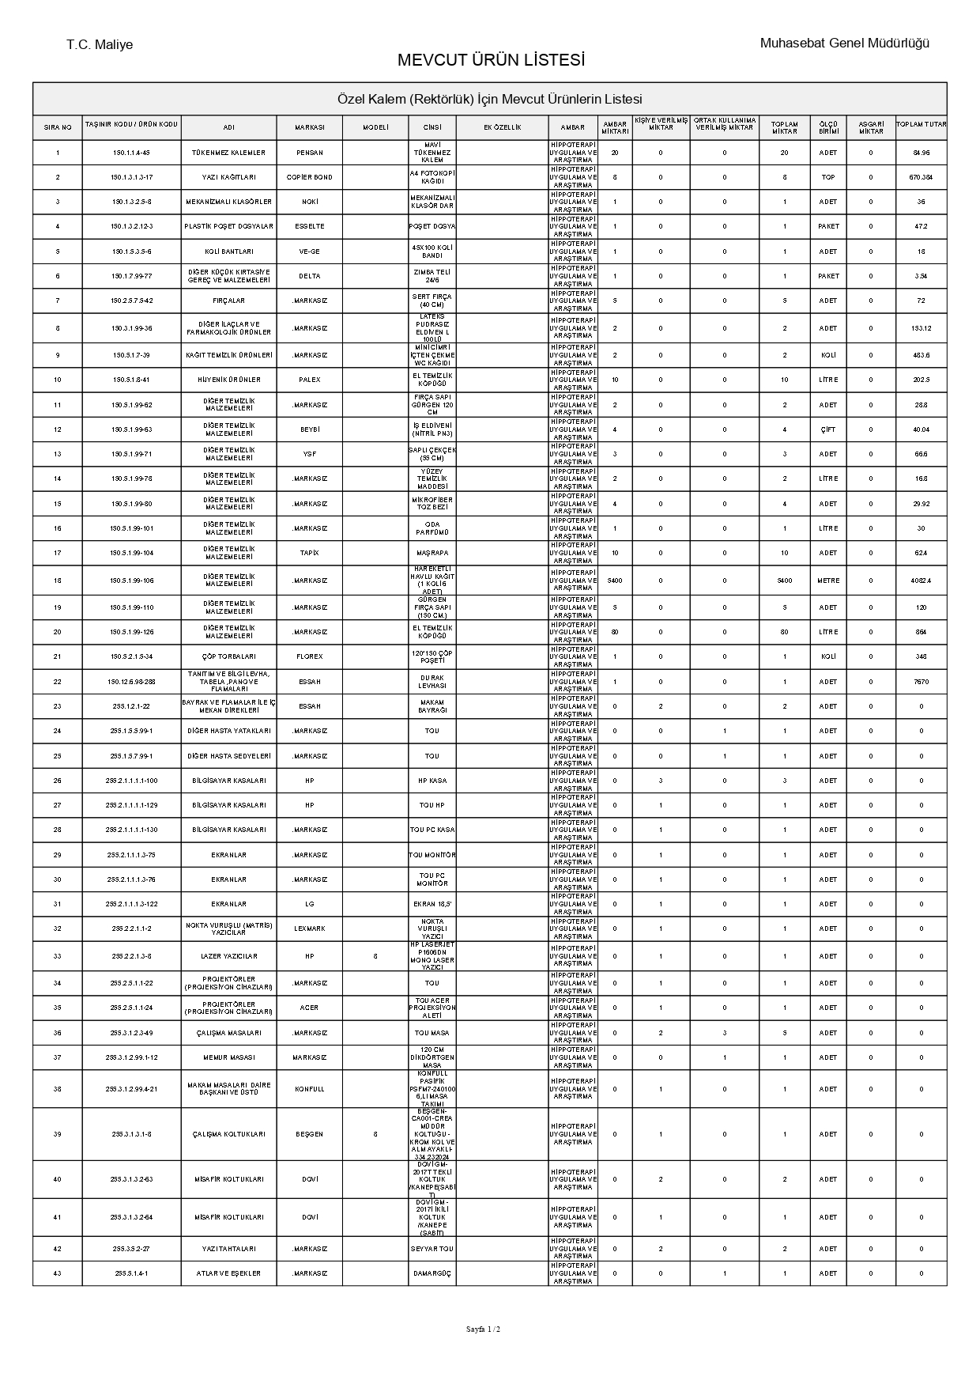



4-İnsan Kaynakları
Merkez Müdürlüğümüze yapılacak işçi, 4/B sözleşmeli personel, kurumlar arası geçiş işlemleri için müdürlüğümüz personel daire başkanlığına ihtiyaç sayısı bildirilmektedir. Merkez Müdürlüklerinde kadro bulunmamasından ötürü maaş mutemetliği, sigorta giriş çıkış işlemleri kadro birimlerinde yapılmaktadır.

5-Sunulan Hizmetler
Müdürlüğümüz bünyesinde sunulan hizmetler şunlardır;

Ç-AMAÇ VE HEDEFLER
1-Amaç ve Hedefler
MERKEZİN AMACI
Merkezin amacı, Üniversitenin ilgili bölüm ve anabilim dallarının işbirliği çerçevesinde yurt içindeki ve yurt dışındaki hippoterapi ile ilgili her alanda bilimsel araştırma ve uygulamalar yapmak ve eğitim faaliyetlerinde bulunmaktır.
MERKEZİN HEDEFLERİ
Bireylerin fiziksel gelişimini desteklemek
Bireylerin duygusal ve ruhsal iyiliklerini desteklemek
Sosyal becerilerin geliştirilmesine yardımcı olmak
Öz bakım becerilerinin geliştirilmesine katkıda bulunmak
Eğitim ve rehabilitasyon süreçlerine destek sağlamak
Ailelere destek sağlamak
2-Temel Politikalar ve Öncelikler
• Çağdaş ve modern eğitim programlarının oluşturulması
• Hippoterapi alan bireye fayda sağlayan uygulamaların arttırılması
• Hippoterapi Uygulama ve Araştırma Merkezi’nin imajını kuvvetlendirmek amacıyla faaliyetler düzenlemek ve katılımı sağlamak,
• Merkez hizmetlerin değerlendirilmesi ve kalitesinin geliştirilmesi çalışmalarında sürekliliği sağlamak,
• Değerlendirme ölçütlerinin güncellenmesi

D- 2024 YILI GERÇEKLEŞTİRİLEN FAALİYETLER
HİPPOTERAPİ MERKEZİMİZE MİLKA İSİMLİ AT PANSİYONER OLARAK GELDİ ( 2.1.2024 )
ÜNİVERSİTEMİZ REKTÖR YARDIMCISI HOCALARIMIZ İLE MÜDÜRLERİMİZ TOPLANTI GERÇEKLEŞTİRDİ ( 5.1.2024 )
HİPPOTERAPİ MERKEZ MÜDÜRÜMÜZ ÖĞR.GÖR. ALİ EKBER ÜN İLE MEDİPOL ÜNİVERSİTESİ HOCALARIMIZ PROJE FAALİYETLER ÜZERİNE TOPLANTI GERÇEKLEŞTİRDİ ( 9.1.2024 )
HİPPOTERAPİ MERKEZ MÜDÜRÜMÜZ ÖĞR.GÖR.ALİ EKBER ÜN AYBÜ KURUM İÇ DEĞERLENDİRME RAPORU TOPLANTISINA KATILDI ( 18.1.2024 )
BİNİCİLİK TARİHİNDE İLK DEFA DÜZENLENEN I. DÖNEM SEYİS EĞİTİMİ PROJE YÜRÜTÜCÜSÜ HİPPOTERAPİ MERKEZ MÜDÜRÜMÜZ ÖĞR.GÖR.ALİ EKBER ÜN TARAFINDAN İSTANBUL DA GERÇEKLEŞTİRİLDİ ( 22.1.2024 )
HİPPOTERAPİ MERKEZ MÜDÜRÜMÜZ ÖĞR.GÖR.ALİ EKBER ÜN HİPPOTERAPİ TÜRKİYE TOPLANTISINA KATILDI.( 1.2.2024 )
TÜBİTAK 4008 ÖZEL GEREKSİNİMLİ BİREYLERE YÖNELİK KAPSAYICI TOPLUM UYGULAMALARI DESTEKLEME PROGRAMI PROJESİNE HİPPOTERAPİ MERKEZİMİZ ADINA AŞVURUDA BULUNDUK( 5.2.2024 )
HİPPOTERAPİ MERKEZİ ALAN ÇEVRE TEMİZLİĞİ İŞ SAĞLIĞI VE GÜVENLİĞİ KAPSAMINDA YAPILDI( 7.2.2024 )
HİPPOTERAPİ MERKEZİNDE BULUNAN KÜTÜPHANEMİZE KİTAP BAĞIŞI ( 9.2.2024)
BİNİCİLİK TARİHİNDE İLK DEFA DÜZENLENEN II. DÖNEM SEYİS EĞİTİMİ PROJESİ ANKARA DA GERÇEKLEŞTİRİLDİ( 12.2.2024 )
MERKEZ MÜDÜRÜ ÖĞR.GÖR. ALİ EKBER ÜN HOCAMIZ MESLEKİ YETERLİLİK KURUMUNA PROJE BAŞVURUSUNDA BULUNDU.( 18.2.2024)
SÜVARİ DERNEĞİ BAŞKANI VE YÖNETİM KURULU HİPPOTERAPİ MERKEZİMİZİ ZİYARET ( 22.2.2024 )
TÜRKİYE JOKEY KULÜBÜ YÖNETİMİ İLE ULUSLARARASI YEPTİM PROJE TOPLANTISI (12.3.2024)
AYBÜ SAĞLIK BAKIM HİZMETLERİ BÖLÜMÜ ÖĞRENCİLERİNE ATLI TERAPİ EĞİTİMİ ( 25.3.2024)
AYBÜ SİVİL HAVACILIK KABİN HİZMETLERİ ÖĞRENCİLERİNE ATLI EĞİTİM VERİLDİ ( 29.3.2024)
SEYİS EĞİTİM PROJESİ I VE II. DÖNEM SERTİFİKALARI E DEVLET ÜZERİNDEN KATILIMCILARA VERİLDİ ( 30.3.2024)
HİPPOTERAPİ MERKEZİMİZE OLLY İSİMLİ AT PANSİYONER OLARAK GELDİ
(18.4.2024)
III. DÖNEM SEYİS KURSU İZMİR ATLI SPOR KULÜBÜNDE DÜZENLENDİ ( 22.4.2024)
YILDIRIM HAN İSİMLİ ATIMIZ BOLU ABANT İZZET BAYSAL ÜNİVERSİTESİNE ÖĞRENCİLERİN BİNİŞ EĞİTİMLERİ İÇİN GÖNDERİLDİ ( 26.4.2024)
AYBÜ GENÇ YEŞİLAY KULÜBÜ ÖĞRENCİLERİNE AT BİNİŞ ETKİNLİĞİ DÜZENLENDİ ( 6.5.2024)
ESKİŞEHİR BİNİCİLİK KULÜP MÜDÜRÜ ÜNAL TAŞDEMİR MERKEZİMİZİ ZİYARETİ (6.5.2024)
NEVŞEHİR JAKEM KOMUTANLIĞINDA "GÖREV HAYVANLARI ÇALIŞTAYI" GERÇEKLEŞTİRİLDİ. ( 14.5.2024)
ÇUBUK BELEDİYE BAŞKANI VE REKTÖR YARDIMCIMIZ HİPPOTERAPİ MERKEZİMİZE ZİYARET GERÇEKLEŞTİRDİ ( 21.5.2024)
ANKARA YILDIRIM BEYAZIT ÜNİVERSİTESİ HEYETİ, YEPTİM PROJESİ İÇİN BULGARİSTAN’DA ( 28.5.2024)
REKTÖRÜMÜZ PROF. DR. ALİ CENGİZ KÖSEOĞLU VE BERABERİNDEKİ HEYET, BULGARİSTAN CUMHURİYETİ FİLİBE BAŞKONSOLOSU KORHAN KÜNGERÜ'YÜ ZİYARET ETTİ ( 29.5.2024 )
ÇUBUK CUMHURİYET İLKÖĞRETİM OKULU HİPPOTERAPİ MERKEZİMİZDE ( 5.6.2024 )
MERKEZİMİZE FİZYOTERAPİ TEKNİKERİ ATAMASI ( 14.6.2024 )
MERKEZİMİZİN YENİ ATI YILDIRIM ( 25.6.2024 )
ELDEN ELE İYİLİK KÖPRÜSÜ VE YARDIMLAŞMA DERNEĞİ, HİPPOTERAPİ MERKEZİMİZDE ( 4.7.2024)
ATLARIMIZA KENE KONTROLÜ ( 21.7.2024 )
ÇUBUK İLÇEMİZDEKİ ÇOCUKLARIMIZ TARÇIN İLE TANIŞTI ( 24.7.2024)
MERKEZİMİZE FİZYOTERAPİST ATAMASI( 29.7.2024)
TÜRKİYE ODALAR VE BORSALAR BİRLİĞİ (TOBB) ANKARA KADIN GİRİŞİMCİLER KURULU BAŞKANI ZİYARETİ ( 31.7.2024)
ÇUBUK İLÇEMİZDEKİ ÇOCUKLAR ATLARLA TANIŞTI ( 19.8.2024 )

HİPPOTERAPİ MERKEZİMİZE VİGO İSİMLİ AT PANSİYONER OLARAK GELDİ
( 11.9.2024 )
ATLARIN YAŞAM ALANLARI HAŞERELER İLE MÜCADELE KAPSAMINDA İLAÇLANDI ( 17.9.2024 )
MERKEZ MÜDÜRÜMÜZ ÖĞR.GÖR.ALİ EKBER ÜN GENELKURMAY BAŞKANLIĞI KUPASINDA( 30.9.2024 )
ÇUBUK İLÇE SAĞLIK MÜDÜRÜMÜZ MERKEZİMİZE ZİYARETTE BULUNDULAR(7.10.2024)
ANKARA ÜNİVERSİTESİNDE ERASMUSDAYS GÜNLERİNE YEPTİM PROJEMİZLE KATILDIK ( 15.10.2024)
MERKEZ MÜDÜRÜMÜZ ÖĞR.GÖR.ALİ EKBER ÜN YEPTİM İLE POLONYA DA ( 22.10.2024)
ÜNİVERSİTEMİZDEN VİYANA BÜYÜKELÇİLİĞİ ZİYARETİ ( 6.11.2024)

E- KURUMSAL KABİLİYET VE KAPASİTENİN DEĞERLENDİRMESİ
1-Üstünlükler
• Üniversitemiz ve Merkez yönetiminin, genç, dinamik, yapıcı ve yeniliğe açık olması
• Merkezimizin 320 dönümlük doğal ve tarihi değerlere sahip bir kampüs içerisinde olması ve ihtiyaç sahibi bireylerin bu kampüs içerisinde hippoterapi alacak olması,
• Merkez personellerinin birbirleri ile uyum içerisinde ve iş birliği ile çalışıyor olması,
• Bakanlıklar , Özel Eğitim Kurumları ile işbirliği içinde çalışılıyor olması,
• Seyisliğin meslek haline getirilmek için anlaşma yapılması,
• Yurtiçi ve yurtdışı ortaklarla iş birliği içerisinde çalışılması,
• Alanında uzman idari personel kadrosu

2-Zayıflıklar
- İdari personel eksikliği ( 2025 yılında tamamlanmak üzere )
- Şehir merkezine uzaklık

3-Değerlendirme
Stratejik yönetim anlayışının belirlenmesi, hippoterapinin bireylere katkısının arttırılması sağlanacaktır. Hazırlanan bu raporda, Hippoterapi Merkezimizin yetki, görev ve sorumlulukları ile birlikte teknolojik kaynaklarımızı kullanarak sunduğumuz hizmetler özetlenmiştir.

